**Inicio Londres o París - Fin París o Viena**

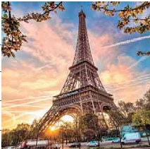

GRANDES CAPITALES DE EUROPA

**A** PARÍS CON PRAGA 8 días ...  desde 1.490 $ USA

**B** PARÍS CON PRAGA, BUDAPEST Y VIENA 11 días ...  desde 1.855 $ USA

**C** LONDRES Y PARÍS CON PRAGA 11 días ...  desde 1.720 $ USA

**D** LONDRES Y PARÍS CON PRAGA, BUDAPEST Y VIENA 14 días ...  desde 2.180 $ USA

**Museo del Louvre:** Uno de los mayores mu-

Petrov y el Ayuntamiento viejo. Salida rumbo a

SERVICIOS INCLUIDOS EN CADA OPCIÓN

**DÍA 1.** (Jueves)**PARÍS**

**Día** **PARÍS-PRAGA** **PARÍS-PRAGA**

**BUDAPEST-VIENA**

**1** Alojamiento Alojamiento

**París**

**2** Panorámica de París Panorámica de París

**París** Museo del Perfume Museo del Perfume

**3** Día libre Día libre

París

**4** Crucero por el Rhin Crucero por el Rhin

**Rhin** Visita de Frankfurt Visita de Frankfurt

Frankfurt Degustación de Cerveza Degustación de Cerveza

Cena Cena

**5** Visita de Nuremberg Visita de Nuremberg

Nuremberg Cena Cena

**Praga**

**6** Panorámica de Praga Panorámica de Praga

**Praga** Praga Artística Praga Artística

Cena Típica en Uﬂeku Cena Típica en Uﬂeku

**7** – **Praga-Budapest**

**Praga** – Visitaa Brno

Cena Cena

**8** Vuelo regreso Panorámica de Budapest

**Budapest** Cena

**9** – Panorámica de Viena

**Viena** – Cena

**10** – Viena Artística

**Viena** – Cena

**11** Vuelo regreso

**Viena**

SE INCLUYEN:

Auriculares para visitas y wiﬁ dentro del bus en las 4 opciones

Vendôme, la**Ópera** Garnier, etc. Por la tarde,

**A** **PARÍS Y PRAGA** opcionalmente embarcaremos en los famosos

“bateaux mouches” para dar un**paseo en**

**barco** por el Sena. Igualmente ofrecemos op-

seos del mundo, celoso guardián de la enig-

mática sonrisa de la Monalisa.

**DÍA 4.** (Domingo)**PARÍS-CRUCERO**

**POR EL RHIN-FRANKFURT**

**Desayuno buffet.** Salida hacia**Boppard.** Para

embarcar en el crucero por el**Rhin.** Desembar-

que y continuación del viaje hasta**Frankfurt,**

centro financiero y comercial de Alemania.**Visi-**

**ta panorámica**.**Cena** y alojamiento.

**DÍA 5.** (Lunes)**FRANKFURT-NUREMBERG-**

**PRAGA**

**Desayuno buffet** y salida hacia**Nuremberg**,

antigua capital imperial y una de las ciudades

más históricas. Seguiremos nuestro viaje hacia

**Praga,** capital de la República Checa. Llegada,

**cena** y alojamiento

**DÍA 6.** (Martes)**PRAGA**

**Desayuno buffet.** Visita de la ciudad de Pra-

ga incluida. Durante la**visita panorámica**

veremos: la Plaza de la Republica, la Plaza de

Wenceslao, la más grande de las tres gigan-

tescas plazas construidas por Carlos IV para su

Ciudad Nueva (Nové Mesto). Continuaremos

hacia el**Puente de Carlos**, uno de los símbo-

los de la ciudad, del s. XIV, hoy reservado a los

peatones. También disfrutaremos de La Plaza

Vieja que es el recinto más destacado del casco

histórico de Praga. Por la tarde realizaremos la

**visita artística**. Por la noche tenemos incluida

una cena típica en una de las más famosas de

sus cervecerías, el**U-Fleku.** Alojamiento.

**DÍA 7.** (Miércoles)**PRAGA**

**Desayuno buffet.** Día libre. Visita opcional a

**Karlovy Vary**, etc. Regreso a Praga.**Cena** y

alojamiento.

**DÍA 8.** (Jueves)**PRAGA**

**Desayuno buffet.** A la hora indicada efectuare-

mos el traslado al aeropuerto. Fin del viaje y de

nuestros servicios.

**B** **PARÍS, PRAGA, BUDAPEST, VIENA**

**Budapest**, vía Bratislava, visita panorámica de

la ciudad. Llegada,**cena** y alojamiento.

**DÍA 8.** (Jueves)**BUDAPEST**

**Desayuno buffet.** Por la mañana realizaremos

una**visita panorámica incluida** de la ciudad

de Budapest. En la orilla derecha del Danubio

se encuentra el centro histórico,**Buda.** Allí vere-

mos el Bastión de los Pescadores, la Iglesia de

San Matías, el monumento a Esteban I el Santo,

el Palacio Nacional, el monumento a San Gena-

ro y la Ciudadela. Atravesando uno de los seis

puentes sobre el Danubio, se pasa a la parte

opuesta de la ciudad, denominada**Pest**, don-

de veremos: el Parlamento, la Academia de las

Ciencias, la Ópera, la Catedral de San Esteban,

el Museo Nacional y la Plaza de los Héroes.

Tarde libre en la que recomendamos realizar la

visita a Budapest Artístico.**Cena** y alojamiento.

**DÍA 9.** (Viernes)**BUDAPEST-VIENA**

Desayuno buffet. Salida hacia la frontera aus-

triaca. Llegada a**Viena**, asistencia y traslado al

hotel. Viena, la capital de Austria.**Visita pano-**

**rámica**, nos encontraremos con el Palacio Im-

perial, residencia de los emperadores, el Palacio

de Bellvedere, lugar grandioso y de tremendo

prestigio en el país y en su capital, el conjunto

artístico consta de los dos palacios Belvede-

re, convertidos en museo y de otro llamado

Schwarzenberg, transformado en hotel. La Igle-

sia Votiva, la Ópera, el museo de Bellas Artes,

los monumentos a Goethe, Schiller y Mozart, la

Universidad, etc.**Cena** y alojamiento.

**DÍA 10.** (Sábado)**VIENA**

**Desayuno**. Por la mañana,**visita artística** de

la ciudad, conoceremos las dependencias del

magnífico edificio que alberga la Ópera más im-

portante de Viena. Allí veremos el patio de buta-

cas, los salones imperiales, su gran escalinata,

el palco real y los entramados del escenario.

Pasaremos por la Biblioteca Nacional, la escue-

la española de equitación y la**Capilla de los**

**Niños Cantores**, que visitaremos desde fuera.

Continuaremos hasta el**Palacio Imperial**, don-

de realizaremos la visita de los apartamentos

imperiales, sin olvidad sus maravillosos jardines

de diseño francés. Recorreremos la catedral

Llegada a**París** y traslado al hotel. Tiempo libre.

Alojamiento.

cionalmente la subida al 2.° piso de la famosa

**Torre Eiffel**. Alojamiento.

**DÍAS 1 al 6 identicos a los días 1 al 6**

**del itinerario A**

gótica de San Esteban, centro neurálgico de la

ciudad, dedicada al Patrón de Viena, data del

siglo XII y está coronada por una impresionante

**DÍA 2.** (Viernes)**PARÍS**

Estancia en régimen de alojamiento y desayuno.

Hoy tenemos incluidos diversas visitas y atracti-

vos que nos proporcionarán una gran visión de

París.**Visita panorámica** de la ciudad, donde

veremos: la**Catedral de Notre Dame**, pieza

maestra del arte medieval; el Barrio Latino;**la**

**Sorbona**; la Torre Eiffel; la Plaza de la Concor-

día; la Plaza Etoile con el Arco del Triunfo, Plaza

**DÍA 3.** (Sábado)**PARÍS**

**Desayuno buffet.** Día libre. Ofrecemos la posi-

bilidad de efectuar alguna visita opcional:

**Palacio de Versalles**, el más suntuoso del

mundo, que recuerda la pretérita gloria de la

corte francesa y ﬁel reﬂejo de la voluntad de un

rey, Luis XIV, el Rey Sol; destacan sus bellos

jardines y fuentes y su maravilloso Salón de

los Espejos.

**DÍA 7.** (Miércoles)**PRAGA-BRNO-BUDA-**

**PEST**

**Desayuno buffet.** A primera hora de la maña-

na salida hacia**Brno**. La segunda ciudad más

grande de la República Checa. La ciudad de

Brno, es un centro natural de las zonas vitiviní-

colas de la Moravia del sur. Realizaremos una

breve**visita incluida** donde destaca la Plaza

de la Libertad, la Fuente Barroca, la Catedral de

aguja de 137 m de altura. A continuación ire-

mos a**Grinzing**, bello pueblo de vinicultores,

donde efectuaremos la**cena** en una de sus tí-

picas tabernas. Regreso a Viena y alojamiento.

**DÍA 11.** (Domingo)**VIENA**

**Desayuno buffet.** A la hora que se indique tras-

lado al aeropuerto Fin del viaje y de nuestros

servicios.

**92** PANAVISIÓN

Londres

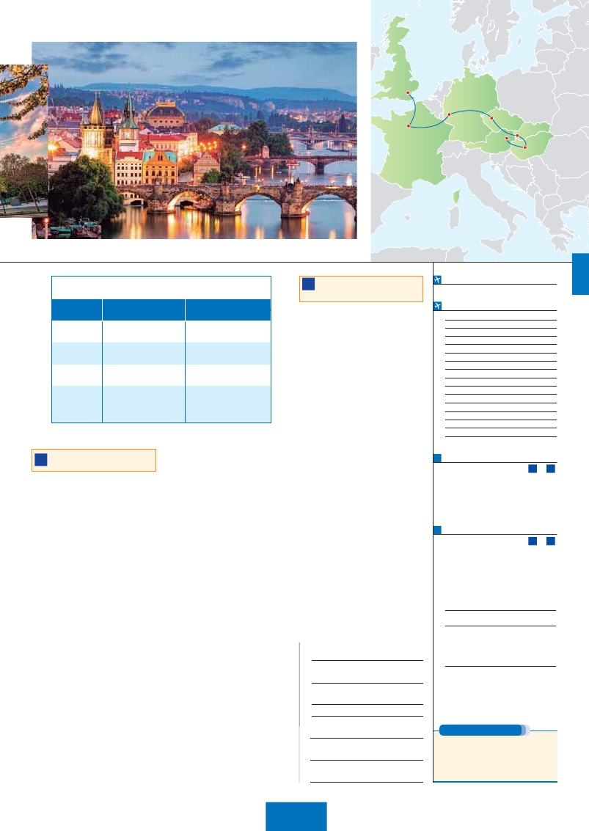

Frankfurt

Praga

París

Viena

Bratislava

Budapest

SERVICIOS INCLUIDOS EN CADA OPCIÓN

**Día** **LONDRES-PARÍS-PRAGA**  **LONDRES-PARÍS-PRAGA**

**BUDAPEST-VIENA**

**1** Alojamiento Alojamiento

**Londres**

**2** Panorámica de Londres Panorámica de Londres

**Londres**

**3** Día libre Día libre

**Londres**

del cuadro pág. anterior del cuadro pág. anterior

París-Praga París-Praga, Budapest, Viena

**D** **LONDRES, PARÍS, PRAGA**

**BUDAPEST, VIENA**

**DÍA 1.** (Lunes)**LONDRES**

Llegada a**Londres** y traslado al hotel. Tiempo

libre. Alojamiento. Excursión opcional al**Lon-**

**dres de noche**.

**DÍA 2.** (Martes)**LONDRES**

**Desayuno.** Por la mañana efectuaremos la**visita**

**panorámica incluida** de la ciudad, admiraremos

la**Catedral de San Pablo**, sede de eventos co-

mo el funeral de Lord Nelson y Winston Churchill,

o el matrimonio del príncipe Carlos con la prin-

cesa Díana. La**Torre de Londres**, Palacio real.

La famosa Torre del Reloj, mas conocida como

el**«Big Ben»**. El**Palacio de Buckingham**, re-

sidencia oficial de la monarquía británica. Por la

**INICIO PARÍS**

**Todos los Jueves del año**

**INICIO LONDRES (Lunes)**

**2018**

**Marzo**          12   19   26

**Abril**             2    9   16  23   30

**Mayo**            7   14   21   28

**Junio**            4   11   18   25

**Julio**             2    9   16   23   30

**Agosto**           6   13   20   27

**Septiembre**       3   10   17   24

**Octubre**          1    8   15   22   29

**Noviembre**       5   12   19   26

**Diciembre**        3   10   17   24   31

**2019**

**Enero**            7   14   21   28

**Febrero**          4   11   18   25

**Marzo**           4   11

**C** **LONDRES, PARÍS Y PRAGA,**

**DÍA 1.** (Lunes)**LONDRES**

Llegada a**Londres** y traslado al hotel. Tiempo

libre. Alojamiento. Excursión opcional al**Lon-**

**dres de noche.**

**DÍA 2.** (Martes)**LONDRES**

**Desayuno.** Por la mañana efectuaremos la**visita**

**panorámica incluida** de la ciudad, admiraremos

la**Catedral de San Pablo**, sede de eventos co-

mo el funeral de Lord Nelson y Winston Churchill,

o el matrimonio del príncipe Carlos con la prince-

sa Díana. La**Torre de Londres**, Palacio real. La

famosa Torre del Reloj, uno de los monumentos

más fotografiados de Londres, mas conocida co-

mo el**«Big Ben»**. El**Palacio de Buckingham**,

residencia oficial de la monarquía británica. Tarde

libre. Alojamiento.

**DÍA 3.** (Miércoles)**LONDRES**

Estancia en régimen de**alojamiento y desayu-**

**no.** Día libre en la ciudad más cosmopolita del

mundo, para seguir visitando la ciudad, realizar

compras o visitar opcionalmente el**Castillo de**

**Windsor.** Alojamiento.

**DÍA 4.** (Jueves)**LONDRES-DOVER-**

**CALAIS-PARÍS**

**Desayuno buffet.** Salida en autobus con des-

tino Dover, para embarcar en ferry con destino

Calais, continuación a**París** llegada y traslado

al hotel. En algunos casos este trayecto se

efectuará en el famoso tren Eurostar (ver suple-

mento), con traslados a y desde las estaciones

de ferrocarril. Alojamiento.

**DÍA 5.** (Viernes)**PARÍS**

**Desayuno buffet.** Iniciaremos con la**visita**

**panorámica,** donde veremos los monumentos

más representativos de la ciudad. Al finalizar

tenemos incluida una interesante visita al mu-

seo del perfume. Tarde libre. Opcional**paseo**

**en barco** y subida al 2.º piso de la famosa**To-**

**rre Eiffel.** Alojamiento.

**DÍA 6.** (Sábado)**PARÍS**

**Desayuno buffet.** Día libre. Ofrecemos la posi-

bilidad de efectuar visitas opcionales.

**DÍA 7.** (Domingo)**PARÍS-CRUCERO**

**POR EL RHIN-FRANKFURT**

**Desayuno buffet.** Salida hacia**Boppard.**

Para embarcar en el crucero por el**Rhin.**

Desembarque y continuación del viaje hasta

**Frankfurt**.**Visita panorámica**.**Cena** y aloja-

miento.

**DÍA 8.** (Lunes)**FRANKFURT-NUREMBERG-**

**PRAGA**

**Desayuno buffet** y salida hacia**Nuremberg**,

antigua capital imperial y una de las ciudades

más históricas. Seguiremos nuestro viaje hacia

**Praga,** capital de la República Checa. Llega-

da,**cena** y alojamiento

**DÍA 9.** (Martes)**PRAGA**

**Desayuno.** Por la mañana realizaremos una

**visita panorámica**. Por la tarde realizaremos

la**visita artística**. Por la noche tenemos inclui-

da una cena típica en una de las más famosas

de sus cervecerías, el**U-Fleku.** Alojamiento.

**DÍA 10.** (Miércoles)**PRAGA**

**Desayuno buffet.** Día libre. Visita opcional a

**Karlovy Vary**, etc. Regreso a Praga.**Cena** y

alojamiento.

**DÍA 11.** (Jueves)**PRAGA**

**Desayuno buffet.** A la hora indicada traslado al

aeropuerto. Fin del viaje y de nuestros servicios.

tarde tenemos una interesante visita opcional al

**Londres Artístico**, una visita al famoso Museo

Británico. Alojamiento.

**DÍA 3.** (Miércoles)**LONDRES**

**Desayuno.** Día libre en la ciudad más cosmopoli-

ta del mundo, para seguir visitando la ciudad, rea-

lizar compras o visitar opcionalmente el**Castillo**

**de Windsor.** Alojamiento.

**DÍA 4.** (Jueves)**LONDRES-DOVER-**

**CALAIS-PARÍS**

**Desayuno buffet.** Salida en autobus con des-

tino Dover, para embarcar en ferry con destino

Calais, continuación a**París** llegada y traslado

al hotel. En algunos casos este trayecto se

efectuará en el famoso tren Eurostar (ver suple-

mento). Alojamiento.

**DÍAS 5 al 14.** (Viernes - Domingo)

Idénticos a días 2 al 11 del itinerario B.

**HOTELES previstos, o similares**

**Londres:**   Royal National ***        Ciudad

Quality Wembley 3*      Periferia

**París:**     Residhome Courbevoie **** Ciudad

Mercure La Defense ****   Ciudad

**Frankfurt:**  Novotel City West****     Ciudad

**Praga:**    Barceló Praha****        Ciudad

Holiday Inn Congress****  Ciudad

**Budapest:** Arena / Budapest****     Ciudad

Hungaria****            Ciudad

**Viena:**     Holiday Inn South****     Ciudad

Eurostars Exe****        Ciudad

T. Baja   T. Media   T. Alta

**PRECIOS por persona $**    **Inicio París**

**A**   **B**

En habitación doble.................. **1.490 1.855**

Spto. habitación individual........   **385 555**

Temporada Media ...............    **50 50**

Temporada Alta...................   **100 100**

Bono de anulación sin gastos.....   **30 30**

**PRECIOS por persona $**  **Inicio Londres**

**C**   **D**

En habitación doble.................. **1.720 2.180**

Spto. habitación individual........   **555 715**

Temporada Media ...............    **50 50**

Temporada Alta...................   **100 100**

Bono de anulación sin gastos.....   **30 30**

**NOCHES EXTRAS por persona en AD**

**Ciudad**      **Baja Media Alta**  **Indiv.**

**Spto.**

**Londres......** **120**   **125 140 70**

**París...........**    **80 95 105 60**

**Praga..........**    **55 60 70 50**

**Viena ..........**    **55 75 95 50**

**NOTAS**

Frankfurt-Praga se efectuará en avión no visitando

Nuremberg.

dres-París se efectuará en avión o Eurostar.

**PRE O POST VIAJE**

Si lo desea, añada 3 días extras en Madrid o Lisboa,

o participe en un tour por Andalucía de 5 días.

**Madrid ....................** **3** d /**2** n desde**290 $** ver pág. 247

**Lisboa .....................** **3** d /**2** n desde**410 $** ver pág. 248

**Andalucía y Toledo. 5** d /**4** n desde**800 $** ver pág. 249

**93** PANAVISIÓN